Муниципальное общеобразовательное учреждение
«Средняя общеобразовательная школа № 72»
города Саратова

Классный час
«Искусство ведения спора»,
проведенный в 4 классе

подготовила
учитель начальных классов
высшей квалификационной категории
Пыжова Галина Анатольевна

г. Саратов
2012

Тема классного часа «Искусство ведения спора».

Классный руководитель Пыжова Галина Анатольевна.

Цели: 1. Рассмотреть психологический и этический аспекты спора.
2. Познакомить учащихся с правилами ведения спора, а также со словами защиты в

споре.
3. Развитие уважения к своей собственной личности оппонента.
4. Учить монологической речи.
5. Пополнять словарный запас детей, развивать кругозор.
6. Воспитывать творческую активность, артистизм.
Оформление кабинета:

1.Плакат с названием темы классного часа .
2. Плакаты с надписями: «Правила культурного человека, ведущего спор»; «Живи с людьми так, чтобы твои друзья не стали недругами, а недруги стали друзьями. Пифагор».
3. Картинки с изображениями детей в спорящей обстановке.
4. Плакаты, на которых написаны обороты речи.

Ход мероприятия.

Учитель: Каждый из нас хотя бы раз в своей жизни был участником спора. Значит, у каждого есть свое мнение о том , нужны споры или нет. Я прошу вас высказать свое мнение по этому поводу.
(Заслушиваются мнения детей)
Раз споры нужны, то сегодня на классном часе мы будем говорить о культуре спора и познакомимся с правилами поведения во время спора, дискуссии.
При подготовке классного часа я попросила ребят узнать, как толковый словарь трактует нам слова «спор», «дискуссия».
- Что же такое спор? Дискуссия? (Дети объясняют: Спор – словесное обсуждение какого-либо вопроса, где каждый отстаивает свое мнение; дискуссия – то же, что и спор.)
- А может быть люди спорят, чтобы поссориться? Давайте послушаем, что такое ссора.
(Ссора – состояние взаимной вражды, перепалка, перебранка)

Учитель: Итак, раз мы вступаем в спор, то необходимо знать основные правила культурного человека, ведущего спор.
- Мудрецы древности утверждали, что лучше уступить дорогу собаке, чем дать ей возможность укусить себя, настаивая на своих правах, ведь даже, если вы убьете собаку, укус останется укусом. Поэтому правило первое. (Предложить детям самим подумать, каким оно должно быть). Один из способов одержать верх в споре – это уклониться от него.
Проблема только в том, что не всегда возможно и не всегда необходимо уклониться от спора. Что же делать, если спор неизбежен? Нужно научиться правильно вести себя в этой ситуации. Спор – это сражение умов и главное средство борьбы здесь – речь. Поэтому, прежде чем начинать спор, нужно продумать, что, когда и как вы будете говорить. Это второе правило ведения спора.
Посмотрите сценку «Спор про вежливость».

После классного часа у нас был разговор про вежливость.
- Вот , например, если я сижу в автобусе, - закричала Лена, - а входит старушка, я ей сразу место уступаю!
- Это каждый дурак знает! – закричал Рома – А еще надо сказать: «Садитесь, пожалуйста!» Поняла, ворона?
- Ты что, с приветом? – Закричал Женя. – Надо сказать старушке: «Будьте добры, садитесь, пожалуйста» Понятно? А то она и не захочет садиться на твое дурацкое место!
- Да пока ты будешь говорить свои длинные ослиные речи, старушка, может вообще вылезет из автобуса!
- Не беспокойся! Старушка не такая попрыгунья. Сам скачет, а на других сваливает..
Спорили, спорили. И без конца по разговору «пробегали» то осел, то козел, то ворона, то баран. ( По С. Иванову)

- О чем спорили дети? (О том, как должен вести себя в автобусе вежливый человек).
- Можно ли этих ребят назвать вежливыми?
- Какие ошибки они допустили во время спора?
- Каким тоном разговаривали друг с другом?
- Как обращались друг к другу?
- Умеют ли они спорить?
- На что больше похож их разговор: на спор или на ссору?

- Говорят , что в споре рождается истина. Может ли истина родиться в таком споре? Почему?
- Смогут ли дети договориться о том, как следует вести себя вежливому человеку в автобусе?
- Чем , по-вашему, закончилась эта история?
- Действительно, споры часто превращаются в ссоры, а иногда даже в драки, несмотря на то, что люди пытаются говорить друг другу правду. По этому поводу существует еще меткое стихотворное замечание:
«Правда, сказанная злобно,
Лжи отъявленной подобна!»
Обратите внимание на фотографии – как некрасиво выглядят ссорящиеся люди!

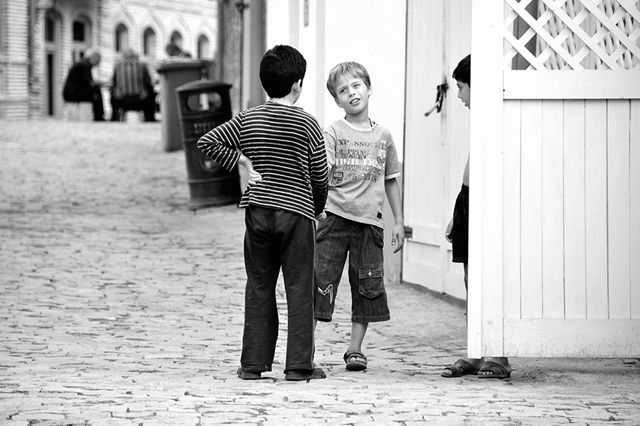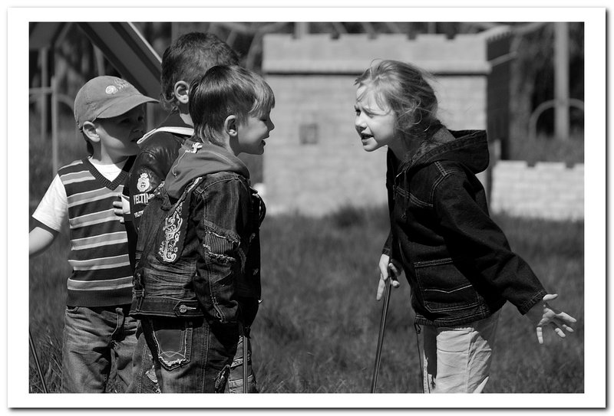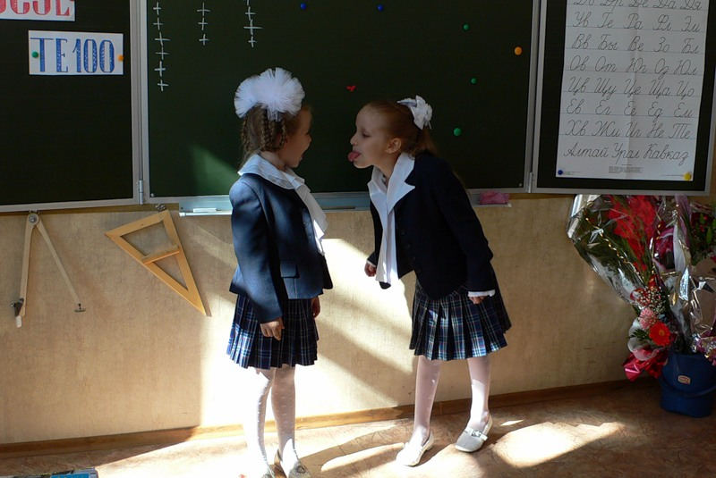

Отсюда следует третье правило.
С самого начала придерживайтесь дружелюбного тона, не оскорбляйте своего противника, какие бы мысли он не отстаивал.
- Что же делать, если противник нарушил это правило? Какими будут ваши действия?
(Заслушиваются мнения детей).

Культурный человек не должен опускаться до уровня невежды. Лучше прекратить спор, чем участвовать в перебранке.
Вежливый (культурный ) человек во время спора не обидит, а тем более не оскорбит другого. Чтобы высказать свою точку зрения и при этом не обидеть собеседника, употребляют специальные слова и обороты речи.
(Чтение оборотов речи, записанных на доске на плакатах:

Я думаю, ты прав (не прав)… Ты говоришь чепуху… Мне кажется, что ты … Ты думаешь, когда говоришь? Ну что ты говоришь? Я согласен ошибаешься (не согласен) с тобой… Ты что, с приветом… Извини, я не могу с тобой согласиться… Давай подумаем вместе… Это каждый дурак знает… )

Уберем те из них, которые культурный человек не может использовать во время спора, дискуссии.
Когда вежливый человек спорит, что-то доказывает, он нередко употребляет слова «я думаю», «мне кажется», «по-моему». Почему? (Чтобы высказать свою точку зрения, не навязывая ее собеседнику, не обижая его).
- Каким тоном обращаются друг к другу во время спора? (Спокойным, доброжелательным).
А сейчас вернемся к спорящим ребятам. Они поняли свои ошибки. Вот каким стал их спор. (Сценка «Спор про вежливость» в исправленном варианте)

После классного часа у нас был разговор про вежливость.
- Вот, например, если я сижу в автобусе, - сказала Лена, - а входит старушка, я ей сразу место уступаю.
- Ты права,- сказал Рома. – А еще надо сказать «Садитесь, пожалуйста!»
- Я с вами согласен, но считаю, что старушке нужно сказать: «Будьте добры, садитесь, пожалуйста». А то вдруг она обидится и не захочет сесть.
- Извините, но, мне кажется, что пока мы будем решать, что сказать старушке, она может уже выйти из автобуса.
- А я согласен с Леной и считаю, что если вошла в автобус старушка, ей нужно сразу уступить место и сказать: «Садитесь, пожалуйста».

А теперь, зная правила ведения спора, разберем ситуацию, с которой вы сталкивались в школьной жизни.

Действующие лица: учитель, ученик.

Ученик: Вы поставили мне тройку? Мария Ивановна! Это нечестно! Вы намеренно занижаете мне оценки!
Учитель: Маша, если бы ты была учителем, ты была бы рада услышать от своей ученицы верный ответ?
Ученик: Ну, да! Но…
Учитель: Тогда высокая оценка за правильный ответ была бы заслуженной?
Ученик: Да!
Учитель: А ты ведь допустила целых две ошибки в ответе. Верно?
Ученик: Да!. Но я учила!
Учитель: Учить и выучить – разные вещи! Выучить – значит уметь ответить на любой вопрос учителя по данной теме. Правда?
Ученик: Да. Но все равно, все равно вы не правы!!!

- Давайте разберемся, какие правила поведения в споре были нарушены.
Обратите внимание на способ убеждения, который применил учитель. В споре старайтесь добиться того, чтобы собеседник с самого начала отвечал вам «да». В данной ситуации учителю удалось убедить ученицу, что она была не права, хотя у нее не хватило мужества признать свое мнение ошибочным. Нужно уметь признавать свои ошибки.

Изучив правила ведения спора, попробуйте сами провести спор на тему : «У велосипеда бывают квадратные колеса». (Предполагается работа в парах по рядам. 1 ряд – неправильное ведение спора, 2 ряд – правильное ведение спора, 3 ряд – использовать в споре способ убеждения). После обсуждении учащимися обыгрываются
данные ситуации.

- Подводя итог нашей беседы, хочется напомнить вам замечательное изречение великого ученого математика Пифагора, жившего в Древней Греции. Он говорил: «Живи с людьми так, чтобы твои друзья не стали недругами, а недруги стали друзьями.» (чтение с доски).
- Я искренне желаю, чтобы ваша жизнь сложилась именно так. И пусть никакие споры не помешают вам в этом. Ведь культурный человек всегда должен следовать дорогою добра.
(Ученица исполняет песню «Дорога добра»).

Слова Ю. Энтина, музыка М. Минкова.

Спроси у жизни строгой, какой идти дорогой?
Куда по свету белому отправиться с утра?
Иди за солнцем следом, хоть этот путь неведом,
Иди, мой друг, всегда иди дорогою добра!
Иди за солнцем следом, хоть этот путь неведом,
Иди, мой друг, всегда иди дорогою добра!

Забудь свои заботы, падения и взлеты,
Не хнычь, когда судьба себя ведет, не как сестра,
А если с другом худо – не уповай на чудо,
Спеши к нему, всегда иди дорогою добра!
А если с другом худо – не уповай на чудо,
Спеши к нему, всегда иди дорогою добра!

Ах, сколько будет разных сомнений и соблазнов,
Не забывай, что эта жизнь – не детская игра!
И прочь гони соблазны, усвой закон негласный,
Иди, мой друг, всегда иди дорогою добра!
И прочь гони соблазны, усвой закон негласный,
Иди, мой друг, всегда иди дорогою добра!

Список использованной литературы

1. Бадлиев Б.Ц., Малышев А.А. Психология обучения речевому мастерству.- М., 1999.

2. Школьная риторика / Под ред. Т.А. Ладыжинской. – М., 1998.

3. Ожегов И.С., Шведова Н.Ю. Толковый словарь русского языка. – М., 1994.

4. Л.Д. Мали, О.С. Арямова, С.А. Климова, Н.С. Пескова. Речевое развитие младших школьников. 3, 4 кл. – М.: АСТ: Астрель, 2006.

5. Мали Л.Д. Культура речи: Дидактические материалы для учащихся начальных классов.
6. http://www.karaoke.ru/song/6507.htm - Детские песенки. «Дорога добра».

